Фетальный монитор G6A

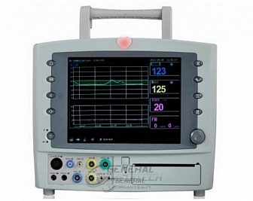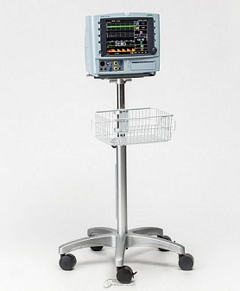
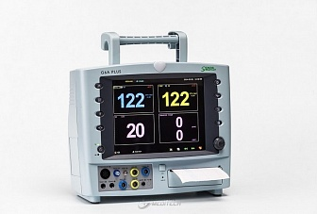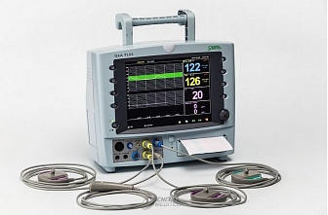

Характеристики
Бренд:
General Meditech

Полное описание

Технические характеристики
ЧЧС плода:
Частота ультразвука - 1МHz; 1,5 МHz; 2,0 МHz
Пределы измерений - 30-240 ударов в минуту
Точность измерений - +/- 1 диапазона
Регистрация движения плода:
Автоматический / Ручной режим
Токометрия:
Пределы измерений 0-100%
Разрешение - 1%
Принтер:
Встроенный термопринтер высокого разрешения
Бумага - термобумага z-типа
Ширина бумаги - 110мм
Скорость печати - 1см/мин, 2см/мин, 3 см/мин, 25 мм/сек
Питание от сети - 100-220В, 50/60 Гц
Стандартная комплектация:
ЧСС плода, токометрия, определение подвижности плода, бумага 110мм, встроенный принтер
Дополнительно:
ЧСС двух плодов, датчик AST (функция пробуждения плода), система беспроводных датчиков, мобильная стойка с корзиной и кронштейном.
Требуется больше информации о товаре?
Позвоните по телефону
8 (846) 331-39-76

